行動研究作品分享 羅明惠 970710下午
緣起
謝謝大家對我的友善，互相學習合作，互相回饋分享。僅以相知相守這首歌揭開序幕，「相知不一定相守」，但是可以一起激盪出火花，留下經驗。閉上眼睛，想想自己能為孩子做什麼？幾經思考，學年夥伴形成共識──共同專業成長！

夥伴的合作
＊教學生學習合作，先以身作則，嘗試新挑戰。
＊三個臭皮匠，什麼都不怕！
＊知己知彼，合作更順利。
＊分工與合作！

主題說明
＊個性化學習──尊重主體的獨特性。
＊個別化學習──因應學習進度與知識內化。
＊個別與合作──每個獨特的個體，巧妙的配合產生加成效果。

研究動機
＊發現教學困境──班上孩子出現學習落差。
＊提升低成就學童能力，拉近學習差距。
＊快樂的學習情境有助於提升學生學習成效。
＊善用學校空間，營造快樂學習情境。

教學目標
＊訓練學生自主學習的目的。
＊三個臭皮匠，什麼都不怕！
＊知己知彼，合作更順利！
＊分工與合作的學習歷程。

教學流程及設計
一、「長方體與正方體」教學活動流程及設計
二、「圓形」教學活動流程及設計
※以上二者以詳細教案呈現

教學評量方式與結果
＊評量方法多元化：

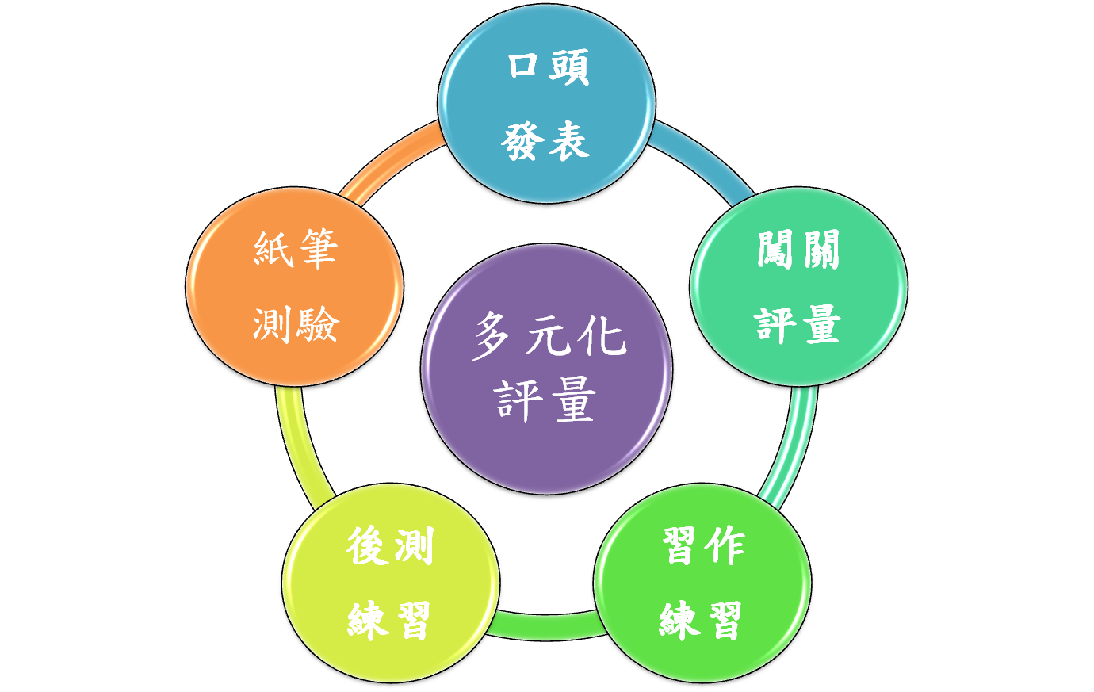

＊評量結果與成果以統計圖表呈現（長條圖，逐項分析結果）

教學省思
＊從學生成果檢視教學
(1)從被動到主動
(2)從學習者轉換為教學者
(3)從個別學習轉為合作學習
P.S 具體幫助落後學生的小撇步：
(善用教具) (個別指導)
(減少抄寫工作、增加思考操作)
＊從教師成果檢視教學：
(1)教師個人特質與團隊合作。
(2)新組合、新夥伴、新嘗試，一切就從「做中學」 。
(3)進行教學觀摩，互相學習。
(4)三人行必有我師，學習不分年齡。
＊學生及家長回饋運用
學生方面：
(1)關主和老師一樣可以嘗試當老師的喜悅
(2)只答對12個題目真可惜，下次一定要好好仔細算
(3)闖關方式可以提高學習興趣，比較不容易錯
家長方面：
(1)教學活潑可以激發孩子的創意
(2)學習之外可以和同學互動的收穫真多
＊實施之間任何小小的發現及省思都要記錄
＊分工是非常重要的，各自發揮所長再整合

分享與回饋
分組方式：很隨機依照老師的抽籤分組進行，如果有意見應予尊重，若
有特別表現差的要做調整，若有因喜好而無法接受同組安排的
人給予心理安慰及說服接納，也可以問問以前的老師依據孩子
特質處理。
前、後測：沒有另外自編，以課程光碟為教材來源。
實施單元及節數：每學期挑一個科目，一夥伴精力挑選單元數及節數配合。
夥伴討論時間：排課時有三節共同討論時間，不一定用到課外時間。
校園研究文化：每一個永安老師一定要做行動研究嗎？平時所做的任何研
究設計一定要記錄、整理、蒐集，做與不做是個人內化動
機，但大家普遍都很有意願成長。
改善研究結果：計算能力差的學生補救方法──老師開會時、每天做幾
題讓孩子習慣數學思考模式及習慣。
數學題目的答案：在關主出題的同時必須自己先有答案，才能讓通關順暢。

如何形成行動研究主題 洪教授福財

狀態辭 ＋ 研究對象 ＋ 研究變項 ＋ 研究方法
提升
促進 ＋ 研究對象 ＋ 研究變項 之行動研究
改善
改變

範例：＊提升 五年級學生 數學學習成就 之行動研究
＊改善 二年級學生 合作學習習態 之行動研究
＊促進 六年級學生 作文學習動機 之行動研究

行動研究之作業
- 研究主題
- 名詞釋意
- 研究目的
1.探討問題現象
2.分析問題的可能成因
3.依據前項原因，研擬改善策略
4.應用前述策略，了解策略的實施成效

